Лабораторная работа №2

Тема: Построение правильного n-угольника

Задание№1

Постановка задачи: Построить правильный n-угольник, количество вершин которого вводится через пользовательский

интерфейс. Также через пользовательский интерфейс вводится длина одной стороны многоугольника.

Математическая модель:

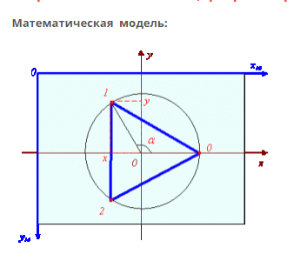

Список идентификаторов:

|  |  |  |
| --- | --- | --- |
| Имя | Тип | Смысл |
| i | integer | Переменная для цикла |
| dl | integer | Значение длины стороны n-угольниуа |
| a | double | Координаты |
| b | double | Координаты |
| stor | integer | Значение количества углов n-угольника |

Код программы:

procedure TForm1.Button1Click(Sender: TObject);

var stor, i, dl : integer;

a, b : double;

begin

dl :=StrToInt(Edit2.Text) ;

stor:=StrToInt(Edit1.Text);

Image1.Canvas.clear;

a:=110+dl*cos((2*pi*0)/stor);

b:=110+dl*sin((2*pi*0)/stor);

Image1.Canvas.MoveTo(round(a),round(b));

for i:=0 to stor do

begin

a:=110+dl*cos((2*pi*i)/stor);

b:=110+dl*sin((2*pi*i)/stor);

Image1.Canvas.LineTo(round(a),round(b));

end

end;

procedure TForm1.Edit1Change(Sender: TObject);

begin

If (Edit1.Text='') or (Edit2.Text='') then Button1.Enabled:=False

else Button1.Enabled:=True;

end;

procedure TForm1.Edit1KeyPress(Sender: TObject; var Key: char);

begin

Case Key of

'0'..'9',#8: ;

else Key:=chr(0);

end;

end;

procedure TForm1.FormCreate(Sender: TObject);

begin

Image1.Canvas.Rectangle(0,0,Image1.Width,Image1.Height);

end;

Результат работы программы:

